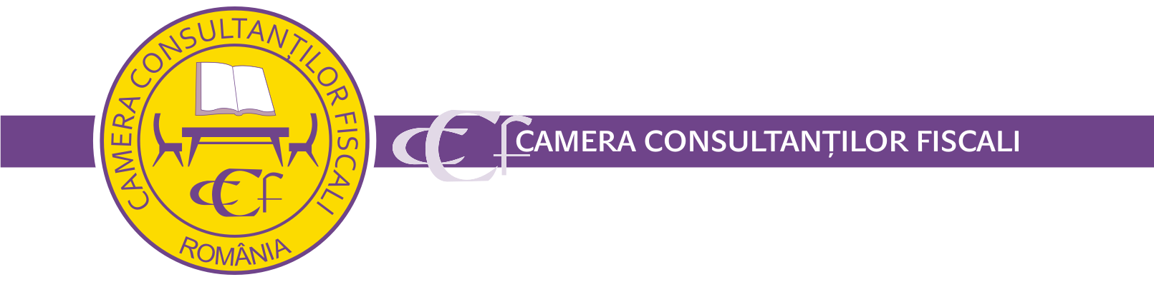
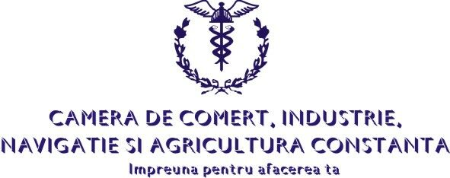

S E M I N A R
15 mai 2015, Sala de conferinţe a CCINA – Constanţa

Agenda

10:00 – 10:30 | Înregistrarea participanţilor
10:30 – 12:30 | Politici contabile în condițiile aplicării reglementărilor contabile aprobate prin OMFP nr. 1802/2014 | Georgeta PETRE - director  Direcția de legislație și reglementări contabile - MFP
12:30 – 13:15 | Pauză de masă
13:15 – 15:00 | Politici contabile în condițiile aplicării reglementărilor contabile aprobate prin OMFP nr. 1802/2014- continuare  Prezentarea prevederilor OMFP nr. 170/2015 pentru aprobarea reglementărilor contabile privind contabilitatea în partidă simplă | Georgeta PETRE - director  Direcția de legislație și reglementări contabile - MFP
15:00 – 16:00 | Dezbateri

